Itálie
Hlavní město Itálie je …………….
Itálie leží na …………………….. poloostrově.
Na území Itáli najdeme …………. a ………………… pohoří. Nejvyšším vrcholem je ……………………… ,který patří do ……….. pohoří. Územím země procházejí hranice litosférických desek Africká a Euroasijská / Euroasijská a Severoamerická. Proto se zde nachází řada činných sopek např. ………. .
Hospodářství
Rostlinná výroba je soustředěna do oblasti ………………. . Pěstuje se zde především …….., ……., ……. a ………. .
Strojírenský průmysl je zaměřen na výrobu ………………., např. …………., ………. .
Centrem světové módy je město ………….. .
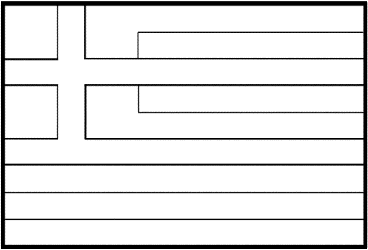
Řecko
Hlavní město ………………
Řecko leží na ……………. poloostrově. Největším ostrovem je ………… .
Hospodářství
Rostlinná výroba zejména ……………, ……….., ………………. a ………… .
S čím je spojena hora Olymp?
K čemu slouží vavřínový věnec?

